VELIKONOCE – CHYSTÁME SE K ZÁPISU

*Ahoj Větrníčkové,*

*jaro už je v plném proudu, sluníčko už krásně hřeje a vy můžete častěji vyrážet ven do přírody a pozorovat ji. Určitě se už těšíte na Velikonoce. K těmto tradicím patří vajíčka, zajíčci, kuřátka a beránci…*

Pohádka

Jak zvířátka vytrestala sama sebe. Na jednom statku, žilo šest zvířátek – pejsek, kočička, koza, beránek, kachna a slepička. Každý si dělal svou práci a tak to trvalo dlouhá léta. Až jednou se zvířátka spolu pohádala a začala si vyčítat, že ten druhý má lehčí práci. Nakonec se rozhodli, že udělají zkoušku, kdo z nich bude mít pravdu. Rozdělili se na tři skupinky po dvou. Jako první přišli na řadu pejsek s kočičkou. Ti dva se dohodli na první výměně práce. Pejsek měl jít chytat myši a kočička hlídat do boudy. Pejsek šel tedy do spíže a čekal. Samozřejmě myši okamžitě ucítily, že tam není kočka a začalo rodeo. Pejsek pochopitelně neměl šanci. Než se vůbec rozehnal, myši už byly schované ve svých dírách ve zdi. Kočička zatím byla v boudě, a jelikož byl den, tak se příšerně nudila. Měla tam dokonce k ohlodání kosti, ale kdepak kočičí zuby na kosti pro psa. Pak přišla na řadu koza s beránkem. Koza šla tedy na pastvu a myslela si, že bude dělat to, co vždycky – pást se. Jenomže neměla ani ponětí, že na pastvě je i ovčácký pes, který však nebydlel na farmě. Ten ovce zaháněl a koza nestačila utíkat, za chvíli měla jazyk až na vestě, jak se říká. Beránek byl zatím na pastvě tam, kam chodila koza. Říkal si sám pro sebe, že to není nic těžkého, v podstatě to samé, co dělá on, až na psa. Jenže přišel čas dát mléko, ale kdepak beran a vemínko. Nakonec tu byla kachna se slepičkou. Kachna si šla sednout a vysedět vajíčko. Pochopitelně, že to dokázala, jenže kachní – jak jinak, kdo kdy viděl, aby kachna vyseděla slepičí vejce. Slepička šla zatím k jezírku. Chvíli na to koukala a nevěděla, co má dělat. Nakonec se pokusila vyplout, ale bez plovacích blan to nešlo. Tak byl konec všech zkoušek. Večer si zvířátka spolu sedla a dlouho mlčela. Všem byla trochu hanba. Nakonec si všechno vyříkali a uznali, že práce každého z nich je důležitá a stejně náročná.

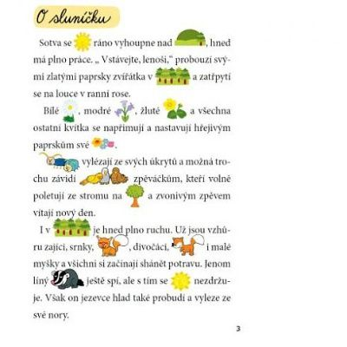

Ranní cvičení

Každá ručka má prstíčky,

sevřeme je do pěstičky.

Bum, bum, na vrátka

to je pěkná pohádka.

Ručičky si spolu hrají,

plno práce nadělají,

bum, bum, na vrátka

to je pěkná pohádka.

Dvě nožičky taky máme,

pěkně s nimi zadupáme,

dup, dup, za vrátky

to je konec pohádky.

Když já se vytáhnu, (stoupneme si na špičky)

až ke sluníčku dosáhnu. (natáhneme ruce ke sluníčku)

Když já se skrčím, (sedneme si do dřepu)

do výšky skočím. (vyskočíme)

Když já si lehnu, (lehneme si)

ani se nehnu. (ležíme bez pohybu)

**Šikovní šneci**

(malý nedofouknutý overball můžeme nahradit plyšákem, polštářkem)

To nevíte! Malí šneci

Troufnou si na velké věci.

Bez pomoci koleček

(dítě leze po čtyřech a na zádech má položený overball nebo pomůcku)

Vozí s sebou domeček.

(snaží se, aby mu nespadla)

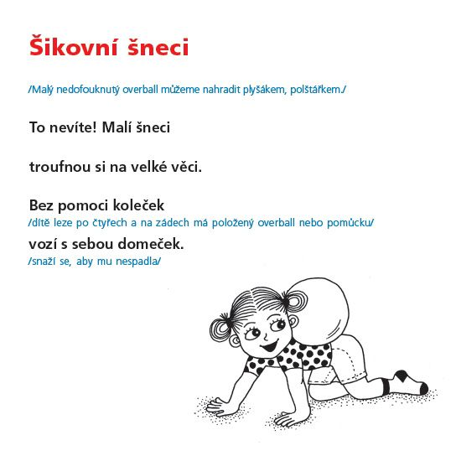

Náměty k činnostem

1. Něco známe a něco vypátráme:

Pojmenuj členy rodiny. Znáš i jména babiček a dědečků? Vytleskej je. Poznej počáteční a konečná písmena jmen. Kolik je vás dohromady? Je více mužů či žen? Kolik? Kdo je nejmenší? Kdo je největší? Víš kdo je nejstarší a nejmladší? Pamatuješ si svou adresu? Víš, kdy ses narodil?

1. Výtvarná činnost:

Nakresli celou rodinu

Pomáhej zdobit vajíčka

1. Hra:

Všechno lítá co peří má…

1. Hry venku:

Na procházce sleduj přírodu – zkus napodobit pohyb zvířete, které uvidíš

(ptačí skoky, hopkání zajíce)

1. Enviromentální výchova:

Na procházce hledej a pojmenuj kvetoucí rostliny.

Do květináče zasej semínka osení, nebo bylinky – pozoruj, jak roste. Namalovaná vajíčka polož do vzrostlé travičky.

1. Zpívanky:

Hádej s rodiči názvy lidových písní a hádej ze kterého večerníčku je hraná hudba….

Společně si zazpívejte – můžeš tleskat do rytmu, cinkat příborem nebo pokličkami…

( youTube – Honzovy hudební hádanky)

1. Pracovní listy:

Vyber si obrázek, obtáhni čáry a vymaluj vajíčko barvami, které znáš (pojmenuj je).

1. Logopedie:

Procvič si pusinku

* žába zívá (ááá) – co nejvíce otevřeme ústa a stiskneme rty
* Zaokrouhlíme rty do kroužku a vyšpulíme je – dáme pusu mamince
* Mlaskáme – pevně přitom svíráme rty
* Kočička se olizuje - olizuj se kruhovitě dokola a v obou směrech
* Kuřátko - sevři rty a rychle pípej (pipipi)

1. Básničky:

Hody, hody doprovody,

já jsem malý zajíček,

utíkal jsem podle vody,

nesl kopu vajíček.

Potkala mě koroptvička,

chtěla jedno červené,

že mi dá lán jetelíčka

a já říkal: Ne, ne, ne!

Na remízku mezi poli,

mám já strýčka králíčka,

tomu nosím každým rokem,

malovaná vajíčka.

Koleda, koleda jarní trávo,

ať je tady všechno zdrávo.

Koleda, koleda, travičko

vyskoč aspoň maličko.

A pak ještě výš,

udělej nám skrýš.

Pro zajíčka,

pro vajíčka,

i pro toho koledníčka,

co si pokoj nedá

a vajíčka hledá

Básnička k zápisu

